Конспект НОД по ознакомлению с окружающим миром и миром природы в средней группе
Тема: «Экологическая тропа весной».
Бекенёва Н.А.
Программное содержание: Расширить представления детей о сезонных изменениях в природе.Показать объекты экологической тропы весной; дать элементарные представления о взаимосвязи человека и природы; развивать эстетические чувства; формировать экологическое сознание детей; воспитывать бережное отношение к природе.
Методика проведения.
Предложить ребенку подойти к окну.
Спросить.
Какое сейчас время года? Как ты догадался, что сейчас весна? Обобщить ответы ребенка: «Весной становится теплее, чаще светит солнце, щебечут птицы, на деревьях распустились почки».
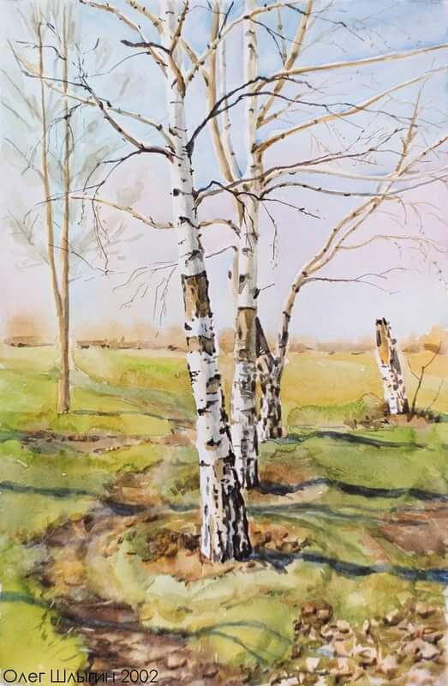
Ты знаешь, как называется это дерево? (Указать на березу. Если за окном не наблюдаете березу, то рассмотрите картинку.) Это береза. У березы гладкий белый ствол с темными черточками. Сегодня я раскрою один секрет – через эти черточки береза дышит, а называются они «чечевички»!
Посмотри и скажи, а внизу, около земли, ствол березы какой? (Ответ ребенка.) Ствол более темный и кора шершавая. Тонкие веточки опускаются красиво к земле.

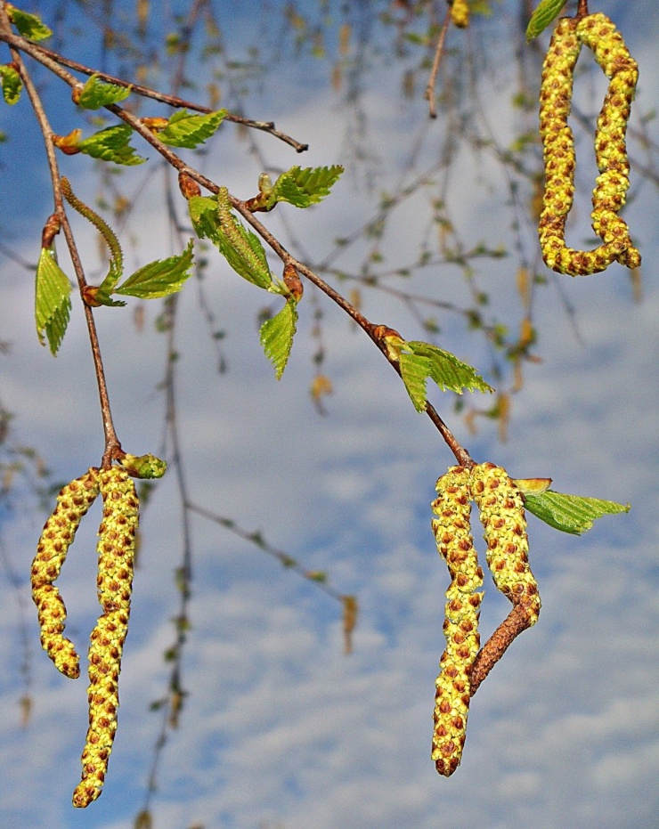
А что есть на веточках? Маленькие почки.Почки на берёзе набухли, некоторые уже начали раскрываться. Скоро появятся маленькие клейкие зелененькие листочки. А ещё у берёзки на веточках есть длинные сережки. Словно девушка берёзка в серёжках.Осенью эти сережки рассыпаются на маленькие семена и разлетаются по ветру.
Как ты думаешь, береза любит солнце? Да, березы очень любят солнышко и растут обычно на полянках, где много солнца. Береза украшает наши города. Это красивое дерево. Про березку написано много стихотворений, песен и загадок.
Прочитать ребенку стихотворение А. Прокофьева «Березка».
Люблю березку русскую,
То светлую, то грустную,
В беленом сарафанчике,
С платочками в карманчиках,
С красивыми застежками,
С зелеными сережками.
Люблю ее, нарядную,
Родную, ненаглядную,
То ясную, кипучую,
То грустную, плакучую.
Люблю березку русскую,
Она всегдас подружками.
Под ветром низко клонится
И гнется, да не ломится!

В лесу береза приносит много пользы животным и другим растениям. А ты знаешь, как люди используют березу?
(Обобщить ответы ребенка). Люди, у которых в домах есть печи, заготавливают березовые дрова. Из берёзовой коры, бересты, делают красивые изделия (туески, шкатулки, из древесины делают мебель и посуду.
Это дерево дарит нам очень вкусный и полезный сок. Даже птицы и животные любят березовый сок. Птицы устраивают гнезда в ветвях березы, а внизу под березой можно найти грибы с красными шляпками. Ты знаешь, как они называются? (Ответы ребенка) Правильно, они так и называются — подберезовики. Много пользы приносит нам береза. Деревья украшают город, защищают всех от ветра, в жаркую летнюю пору дарят прохладную тень. Как ты думаешь, нужно ли беречь деревья? Что значит беречь деревья? (Ответы ребенка)
(Обобщить ответы ребенка). Березкой нужно любоваться, поливать ее, не топтать землю около корня и не ломать веточки. Тогда березка будет долго радовать нас своей красотой.

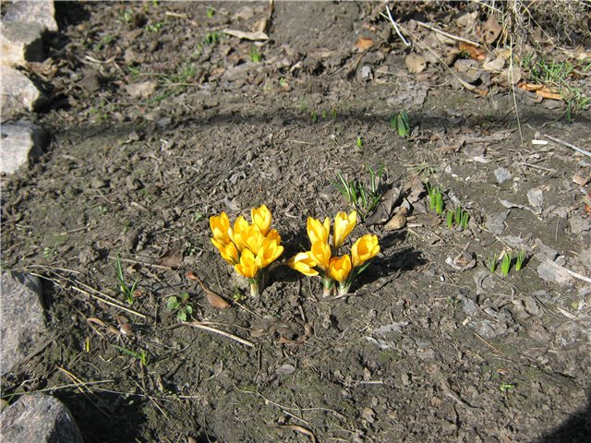
Предложить ребенку рассмотреть цветочную клумбу. Здесь должны быть цветы, но где же они? (Ответы ребенка.)
Весной еще не все растения высажены на клумбы, потому что ночью бывает холодно.Но уже показались из-под земли ростки многолетних цветов: тюльпаны, нарциссы, незабудки, ирисы, хризантемы. На клумбе рядом только вскопали землю для посадки цветов. А ты знаешь, для чего вскапывают землю на клумбе? (Ответ ребенка.) Чтобы земля была мягкая, тогда растению легче будет расти, чтобы к корням поступали воздух и вода. Сейчас земля прогревается солнцем, а потом сюда высадят растения.

Предложить ребенку рассмотреть кормушку для птиц, а птиц нет.

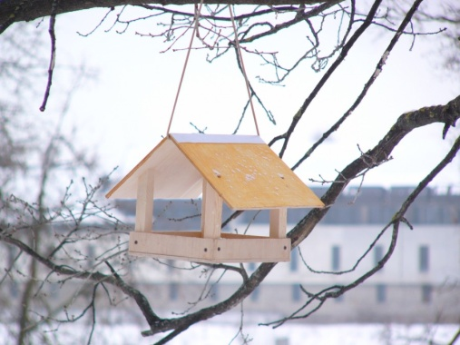
Почему сегодня мы не видим здесь птиц? (Ответы ребенка.) Стало тепло, снег растаял, появились разные насекомые, травка. Птицы теперь сами могут найти себе пищу.
Как ты думаешь, чем сейчас питаются птицы? (Ответы ребенка.)
(Обобщить ответы ребенка.). Птицы питаются червячками, насекомыми, травкой.

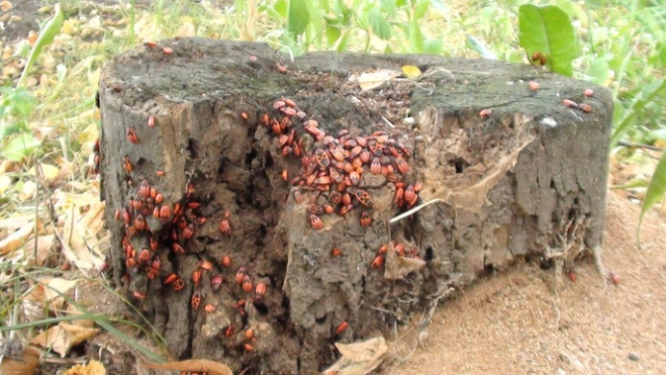
Предложить ребенку рассмотреть пень.
Стоит в поле теремок-теремок.
Он не низок, не высок, не высок.
Кто, кто в теремочке живёт?
Кто, кто в не высоком живёт?
Здесь могут жить разные насекомые — муравьи, личинки бабочек, жуки и многие другие. Они зимой в пеньке квартировали, а с наступлением тёплых погожих дней выбрались наружу. А для жука-короеда и его личинок пень и стол, и дом. Они в пенёчке живут и древесиной питаются. Пройдёт года 3-4, и пень вовсе исчезнет, рассыплется трухой, станет частью почвы.
Сегодня мы сегодня совершили увлекательное путешествие по экологической тропе. Предложите нарисовать картинку о том, что вам особенно запомнилось и понравилось в нашем путешествии.
Итог: Что понравилось, что было интересно? Чему научились сегодня? Что нового узнали? (Ответы ребенка.)

До свидания! До новых встреч!
Использованная литература:
1. Соломенникова О. С. «Ознакомление с природой в детском саду» - М.: Мозаика-синтез, 2010 г.

